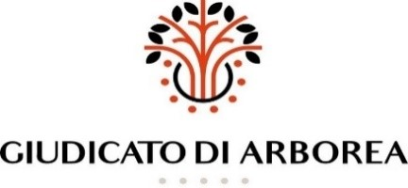
DISTRETTO RURALE GIUDICATO DI ARBOREA”
Avviso Pubblico
Partecipazione in qualità di socio successivo alla
Fondazione in Partecipazione “Distretto Rurale Giudicato di Arborea”
per le aziende operative nei Comuni di:
Allai, Gonnostramatza, Marrubiu, Masullas, Mogoro, Ollastra, Palmas Arborea, Pompu, Samugheo Santa Giusta, Siapiccia, Siamaggiore, Simala, Simaxis, Siamanna, Siris, Solarussa, Villaurbana, Zerfaliu, Uras.

nei seguenti settori:
Agricoltura, Artigianato, Allevamento, Pesca, Turismo, Artigianato, Produzioni agroalimentari, Cultura, Commercio, Servizi
possono altresì aderire Associazioni e organismi formalmente costituiti.
Le domande con i relativi allegati dovranno pervenire entro e non oltre il 13 Ottobre 2022 alle ore 17.00 esclusivamente a mano presso la sede del Distretto Rurale presso Unione di Comuni dei Fenici – Loc. Gutturu Olias – Palmas Arborea (OR) aperto il Martedi è Giovanedi dalle ore 15.00 alle 17.00, o inviate a mezzo PEC al seguente indirizzo: distrettorurale.giudicatoarborea@pec.it
Maggiori informazioni e modulistica su:
www.distrettoruralegiudicatodiarborea.it
Oppure scrivere a: info@distrettoruralegiudicatodiarborea.it
Il Presidente
Erbì Pietro Paolo

